Ćwiczenia nr 4 – Testy end to end

Wstęp
Celem ćwiczenia jest zapoznanie się z testami e2e z użyciem protractora i webDrivera.
Aby rozpocząć ćwiczenia należy ponownie ściągną projekt (git clone
https://github.com/anicos/quickstart.git) lub przełączyć się na branch ‘cw3’ za pomocą
git pull & git checkout cw3.
Aby uruchomić test e2e należy użyć komendy npm run e2e

Zadanie nr 1. Dodanie pustej zakładki z konwerterem temperatury (zadanie na ocenę 3)
Po uruchomieniu projektu pokaże się następująca strona z trzema zakładkami (home, goldprices i tabela A).
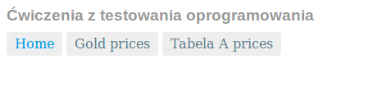
Aby zrealizować zadanie należy wykonać następujące punkty:
1) Pomiędzy zakładkami„Home” i „gold price”. Należy dodać nową zakładkę do projektu o nazwie „temperature converter”.
2) Po kliknięciu powinna się pojawić strona z header-em ”Welcome in temperature converter”
3) Do operacji kliknięcia na zakładkę należy napisać nowy test w pliku „e2e/app.e2e-spec.ts”

Zadanie nr 2. Dodanie funkcjonalności przycisku „Convert” (zadanie na ocenę 4)

4) Po kliknięciu zakładki powinien pojawi się następujący widok:
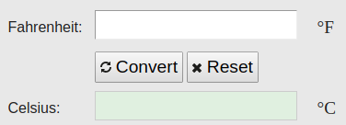

5) Po kliknięciu w przycisk convert temperatura powinna się przeliczyć z F → C. Do obliczeń należy użyć serwisu napisanego na poprzednich zajęciach.
6) Przycisk convert powinien być przetestowany. Do przycisku convert należy stworzyć plik z testem e2e o nazwie e2e/temperature-converter-tab.e2e-spec.ts testujący zachowanie tego przycisku (w wykonaniu zadania można się wzorować na pliku e2e/gold-price-tab.e2e-spec.ts)

Zadanie nr 3. Dodanie funkcjonalności przycisku „Reset” (zadanie na ocenę 5)

7) Po kliknięciu reset zarówno wynik jak dane wejściowe są czyszczone.
8) Do zadania powinny by napisane testy e2e w pliku e2e/temperature-converter-tab.e2e-spec.ts

